Documento de Requisitos
ReVeste
Versão 1.0 - dezembro de 2024
Ficha Técnica
Equipe Responsável pela Elaboração
Lívia Della Garza Silva
Marina Hermógenes Siqueira.
Miguel Chagas Figueiredo.
Público Alvo
Este manual destina-se à equipe que desenvolverá o sistema.
Sumário
Visão geral deste documento 1
Glossário, Siglas e Acrogramas 1
Definições e Atributos de Requisitos 2
• Identificação dos Requisitos 2
• Prioridades dos Requisitos 2
Formulários coletados 2
Abrangência e sistemas relacionados 1
Relação de usuários do sistema 1
Diagrama de Caso de Uso – Visáo do Usuário 2
• Visão do GardenAdmin 2
• Visão do Vendedor 2
Estoque 1
[RF001] <Nome do requisito/caso de uso> 1
[RF002] <Nome de outro caso de uso> 2
Usabilidade 1
[NF001] <Nome do requisito> 1
[NF…] <Nome do requisito> 1
Confiabilidade 1
[NF005] <Nome do requisito> 1
Desempenho 2
[NF…] <Nome do requisito> 2
Segurança 2
[NF…] <Nome do requisito> 2
Distribuição 2
[NF…] <Nome do requisito> 2
Padrões 2
[NF…] <Nome do requisito> 2
Hardware e software 3
[NF…] <Nome do requisito> 3
PROTOTIPAÇÃO 1
MAPA DE NAVEGAÇÃO DE INTERFACES 1
I_Login <Identificador de uma interface> 2
Informações críticas da interface 2
IE_LoginUserNameLogin 3
Informações críticas da interface 3
IE_LoginUserNameLogin<Identificador de outra interface> 3

Introdução
Este documento especifica o sistema ReVeste, fornecendo aos desenvolvedores as informações necessárias para o projeto e implementação, assim como para a realização dos testes e homologação do sistema.

Visão geral deste documento
Esta introdução fornece as informações necessárias para fazer um bom uso deste documento, explicitando seus objetivos e as convenções que foram adotadas no texto, além de conter uma lista de referências para outros documentos relacionados. As demais seções apresentam a especificação do sistema ReVeste e estão organizadas como descrito abaixo.
- Capítulo 2 – Descrição geral do sistema: apresenta uma visão geral do sistema, caracterizando qual é o seu escopo e descrevendo seus usuários.
- Capítulo 3 – Requisitos funcionais (casos de uso): apresenta todos os requisitos funcionais do sistema, descrevendo os fluxos de eventos, prioridades, atores, entradas e saídas de cada caso de uso a ser implementado.
- Capítulo 4 – Requisitos não funcionais: apresenta todos os requisitos não funcionais do sistema, divididos em requisitos de usabilidade, confiabilidade, desempenho, segurança, distribuição, adequação a padrões e requisitos de hardware e software.
- Capítulo 5 – Descrição da interface com o usuário: apresenta desenhos, figuras ou rascunhos de telas do sistema.
- Capítulo 6 – Dicionário de Dados: apresenta a primeira versão do dicionário de dados especificado durante a elicitação de requisitos e prototipação de interface.

Glossário, Siglas e Acrogramas
Compra – ato de finalizar o processo de obtenção de um produto.
Venda – ato de realizar a troca de um produto por dinheiro.
I.D – código de identificação.
Valor total – soma do preço unitário de todos os itens do carrinho

Definições e Atributos de Requisitos

Identificação dos Requisitos
RF é utilizado para identificar Requisitos Funcionais e RNF é utilizado para identificar Requisitos Não Funcionais. Ambas siglas vem acompahada de um número que é o identificador único do requisitos. Por exemplo, o requisito [RF016] indica um requisito funcional de número 16.

Prioridades dos Requisitos
Para estabelecer a prioridade dos requisitos foram adotadas as denominações “essencial”, “importante” e “desejável”.
- Essencial é o requisito sem o qual o sistema não entra em funcionamento. Requisitos essenciais são requisitos imprescindíveis, que têm que ser implementados impreterivelmente.
- Importante é o requisito sem o qual o sistema entra em funcionamento, mas de forma não satisfatória. Requisitos importantes devem ser implementados, mas, se não forem, o sistema poderá ser implantado e usado mesmo assim.
- Desejável é o requisito que não compromete as funcionalidades básicas do sistema, isto é, o sistema pode funcionar de forma satisfatória sem ele. Requisitos desejáveis são requisitos que podem ser deixados para versões posteriores do sistema, caso não haja tempo hábil para implementá-los na versão que está sendo especificada.

Formulários coletados
Os documentos relacionados abaixo estão a disposição no anexo deste documento. Os campos riscados de vemelho não são necessãrios. Os campos escritos a mão com caneta azul são campos que precisam ser acrescentados ao formulãrio. Os demais campos sem qualquer marcação devem fazer parte do sistema.
- Cadastro de Usuário:
- Nome
- Email
- Senha
- Data de nascimento
- Telefone
- Chave Pix
- Cadastro de Roupa:
- Nome
- Descrição
- Tamanho
- Tipo
- Preço
- Foto
- Cadastro de endereço:
- Rua
- Bairro
- Cidade
- Estado
- Número
Capítulo

Descrição geral do sistema
O software ReVeste tem como principal objetivo organizar e facilitar a gestão de um brechó virtual, digitalizando os processos envolvidos na compra e venda de produtos. Ele foi projetado para proporcionar um controle eficiente sobre produtos, usuários (vendedores e compradores), vendas e operações logísticas, permitindo que todas as transações sejam realizadas de forma prática e intuitiva.A aplicação busca atender às necessidades tanto de vendedores, que precisam de ferramentas para gerenciar seus produtos, quanto de compradores, que desejam uma experiência simples e eficiente para explorar e adquirir itens.

Abrangência e sistemas relacionados
O sistema opera de forma autônoma e completa, sem a necessidade de integração com outras plataformas ou sistemas externos.

Relação de usuários do sistema
Foram identificados dois usuários do sistema ReVeste denominados de Comprador e Vendedor abaixo detalhados.
- Comprador
Utiliza o sistema para consultar os produtos e realizar compras.
- Vendedor
Responsável por gerenciar seus produtos no sistema.

Diagrama de Caso de Uso – Visáo do Usuário

Visão do Usuário

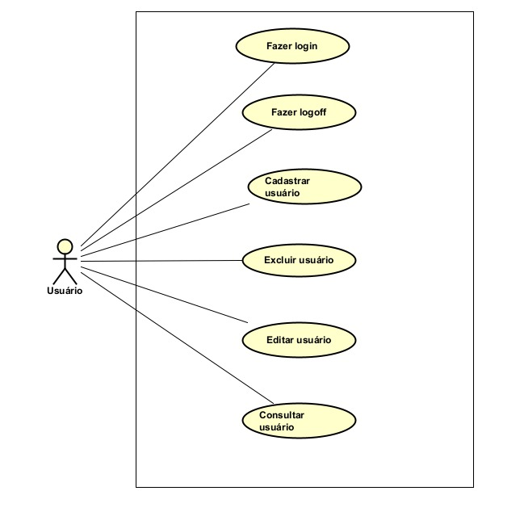
Visão do Vendedor

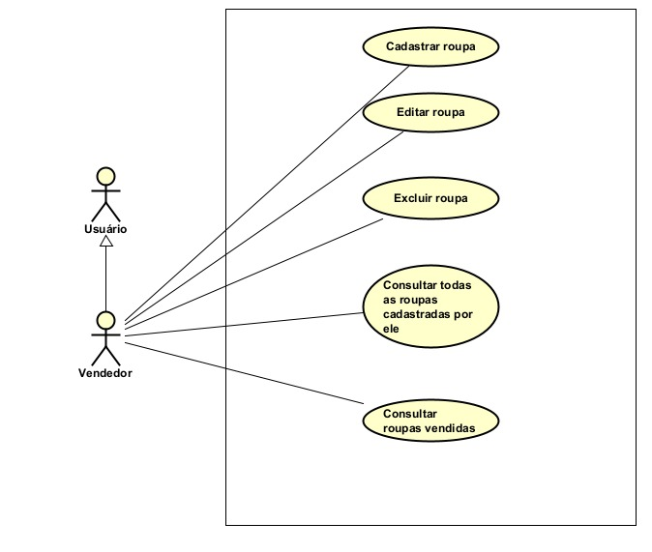
Visão do Comprador
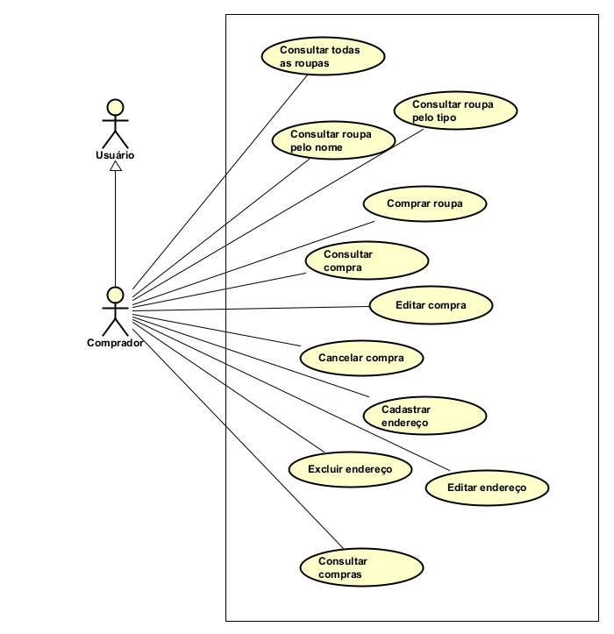
Capítulo

Requisitos funcionais (casos de uso)

Roupa
Requisitos relacionados ao CRUD de uma tabela (Roupa).

[RF001] Cadastrar roupa
RF 001 | Cadastrar roupa
Prioridade: | (X) Essencial ( ) Importante ( ) Desejável
Atores: | Vendedor
Resumo: | Um vendedor pode cadastrar uma roupa, deixando-a disponível para compra.
Pré-condição: | O vendedor deve estar logado no sistema e ter a chave pix cadastrada.
Pós-condição:
Interfaces: | Roupas, cadastrar_roupas
Fluxo principal: | Vendedor:  1. Seleciona a opção de cadastrar roupa.  3. Preenche os campos do formulário.  4. Clica no botão “Cadastrar”. | Sistema:  2. Direciona o vendedor para o formulário de cadastro.  5. Insere a roupa no banco de dados.  6. Exibe a mensagem: “Roupa cadastrada com sucesso!”.  7. Redireciona o vendedor para a tela principal.
Fluxo alternativo 1: | Vendedor: | Sistema:  5. Se o vendedor não preencher todos os campos obrigatórios, exibe a mensagem: “Os campos obrigatórios devem ser preenchidos!”.
Fluxo alternativo 2: | Vendedor: | Sistema:  5. Se houver uma falha no backend, exibe a mensagem: “Houve uma falha, tente novamente”.
Regras de Negócio:

[RF002] Excluir roupa
RF 002 | Excluir roupa
Prioridade: | (X) Essencial ( ) Importante ( ) Desejável
Atores: | Vendedor
Resumo: | Um vendedor pode excluir uma roupa cadastrada por ele.
Pré-condição: | O vendedor deve estar logado no sistema, ter a chave pix cadastrada e deve estar na tela que exibe todas as roupas cadastradas por ele.
Pós-condição:
Interfaces: | Excluir, excluir_roupa
Fluxo principal: | Vendedor:  1. Seleciona a opção de excluir em uma das roupas.  3. Clica no botão de confirmação. | Sistema:  2. Exibe um pop-up confirmando a exclusão da roupa.  4. Exclui a roupa do banco de dados.  5. Exibe a mensagem: “Roupa excluída com sucesso!”.  6. Redireciona o vendedor para a tela que exibe todas as roupas cadastradas por ele.
Fluxo alternativo 1: | Vendedor: | Sistema:  4. Se o vendedor clicar no botão de cancelar exclusão, redireciona-o para a tela que exibe todas as roupas cadastradas por ele.
Fluxo alternativo 2: | Vendedor: | Sistema:  5. Se houver uma falha no backend, exibe a mensagem: “Houve uma falha, tente novamente”.
Fluxo alternativo 3: | Vendedor: | Sistema:  4. Se a roupa já tiver sido vendida, exibe a mensagem: “Não é possível excluir esta roupa”.
Regras de Negócio: | 1. A roupa só pode ser excluída se não tiver sido vendida.

[RF003] Editar roupa

RF 003 | Editar roupa
Prioridade: | (X) Essencial ( ) Importante ( ) Desejável
Atores: | Vendedor
Resumo: | Um vendedor pode editar os dados de uma roupa cadastrada por ele.
Pré-condição: | O vendedor deve estar logado no sistema, ter a chave pix cadastrada e deve estar na tela que exibe todas as roupas cadastradas por ele.
Pós-condição:
Interfaces: | Editar, editar_roupa
Fluxo principal: | Vendedor:  1. Seleciona a opção de editar em uma das roupas.  3. Altera os campos desejados.  4. Clica no botão “Editar”. | Sistema:  2. Direciona o vendedor para o formulário de cadastro, com os dados atuais da roupa.  5. Valida os dados.  6. Altera as roupas no banco de dados.  7. Exibe a mensagem: “Roupa editada com sucesso!”.  8. Redireciona o vendedor para a tela que exibe todas as roupas cadastradas por ele.
Fluxo alternativo 1: | Vendedor: | Sistema:  5. Se o vendedor não preencher todos os campos obrigatórios, exibe a mensagem: “Os campos obrigatórios devem ser preenchidos!”.
Fluxo alternativo 2: | Vendedor: | Sistema:  7. Se houver uma falha no backend, exibe a mensagem: “Houve uma falha, tente novamente”.
Fluxo alternativo 3: | Vendedor: | Sistema:  6. Se a roupa já tiver sido vendida, exibe a mensagem: “Não é possível editar essa roupa”.
Regras de Negócio: | 1. A roupa só pode ser editada se não tiver sido vendida.

[RF004] Listar todas as roupas

RF 004 | Listar todas as roupas
Prioridade: | (X) Essencial ( ) Importante ( ) Desejável
Atores: | Comprador
Resumo: | Um comprador pode visualizar todas as roupas cadastradas no sistema
Pré-condição: | O comprador deve estar logado no sistema e ter ao menos um endereço cadastrado.
Pós-condição:
Interfaces: | Listar roupas, listar_roupas
Fluxo principal: | Comprador:  1. Seleciona a opção de listar todas as roupas. | Sistema:  2. Direciona o vendedor para a página que contém todas as roupas listadas.
Fluxo alternativo 1: | Comprador: | Sistema:  2. Se houver uma falha no backend, exibe a mensagem: "Houve uma falha, tente novamente".
Fluxo alternativo 2: | Comprador: | Sistema:  2. Se não houver nenhuma roupa cadastrada, exibir a mensagem: “Não há nenhuma roupa cadastrada no momento”.
Regras de Negócio:

Usuário
Requisitos relacionados ao usuário.

[RF005] Cadastrar usuário

RF 005 | Cadastrar usuário
Prioridade: | (X) Essencial ( ) Importante ( ) Desejável
Atores: | Vendedor e Comprador
Resumo: | Permitir que novos usuários (vendedores e compradores) sejam cadastrados no sistema com as informações necessárias.
Pré-condição: | O usuário deve acessar a interface de cadastro e preencher os campos obrigatórios corretamente.
Pós-condição: | O usuário cadastrado deve ser armazenado no banco de dados, ficando disponível para consultas ou operações futuras.
Interfaces: | Cadastrar usuário, cadastrar_usuario
Fluxo principal: | Usuário  1.Acessa a interface de cadastro.  2.Preenche os campos obrigatórios.  3.Confirma os dados preenchidos.  4.Clica no botão "Cadastrar". | Sistema:  5.Valida os dados informados pelo usuário.  6.Armazena as informações no banco de dados.  7.Exibe a mensagem "Cadastro realizado com sucesso".
Fluxo alternativo 1: | Usuário: Deixa de preencher campos obrigatórios. | Sistema:  5. Se o usuário não preencher todos os campos obrigatórios, exibe a mensagem: “Os campos obrigatórios devem ser preenchidos!”.
Fluxo alternativo 2: | Usuário: | Sistema:  6. Se houver uma falha no backend, exibe a mensagem: "Erro ao cadastrar usuário. Tente novamente".
Regras de Negócio: | 1.Todos os campos obrigatórios devem ser preenchidos para cadastrar o usuário.  2.E-mail não pode ser duplicado.  3. Chave Pix não pode ser duplicado.

[RF006] Excluir usuário

RF 006 | Excluir usuário
Prioridade: | (X) Essencial ( ) Importante ( ) Desejável
Atores: | Vendedor e Comprador
Resumo: | Permitir a exclusão de usuários cadastrados no sistema.
Pré-condição: | O usuário deve estar autenticado no sistema e não ter nenhuma venda ou compra em andamento.
Pós-condição: | Os dados do usuário excluído são removidos do banco de dados e não podem ser recuperados.
Interfaces: | Excluir usuário, excluir_usuario
Fluxo principal: | Usuário  1.Seleciona a opção "Excluir conta".  3.Confirma a exclusão. | Sistema:  2.Solicita confirmação do usuário.  4.Remove os dados do usuário do banco de dados.  5.Exibe a mensagem "Conta excluída com sucesso".
Fluxo alternativo 1: | Usuário: Cancela a exclusão durante a confirmação. | Sistema:  2.Retorna à tela inicial sem realizar alterações.
Fluxo alternativo 2: | Usuário: | Sistema:  4.Se houver uma falha no backend, exibe a mensagem: "Erro ao excluir usuário. Tente novamente".
Regras de Negócio: | 1.Apenas usuários autenticados podem excluir suas contas.  2. Só será possível excluir usuário, se o mesmo não tiver roupas anunciadas, ou vendas em andamento.

[RF007] Editar usuário

RF 007 | Alterar usuário
Prioridade: | (X) Essencial ( ) Importante ( ) Desejável
Atores: | Vendedor e Comprador
Resumo: | Permitir que usuários atualizem suas informações cadastrais.
Pré-condição: | O usuário deve possuir um login e estar logado no sistema.
Pós-condição: | As alterações são salvas no banco de dados e refletem em operações futuras.
Interfaces: | Editar usuário, editar_usuario
Fluxo principal: | Usuário  1.Acessa a interface de edição de perfil.  2.Altera os campos desejados.  3.Confirma as alterações. | Sistema:  4.Valida os novos dados informados.  5.Atualiza as informações no banco de dados.  6.Exibe a mensagem "Alterações realizadas com sucesso".
Fluxo alternativo 1: | Usuário: Deixa de preencher campos obrigatórios. | Sistema:  4.Exibe mensagem: "Todos os campos obrigatórios devem ser preenchidos".
Fluxo alternativo 2: | Usuário: | Sistema:  5.Se houver uma falha no backend, exibe a mensagem: "Erro ao alterar usuário. Tente novamente".
Regras de Negócio: | 1.Campos obrigatórios devem estar preenchidos para salvar alterações.  2.Chave Pix não pode ser duplicado.

[RF008] Consultar usuário

RF 008 | Consultar usuário
Prioridade: | (X) Essencial ( ) Importante ( ) Desejável
Atores: | Vendedor e Comprador
Resumo: | Permitir que o sistema exiba as informações cadastradas de um usuário.
Pré-condição: | O usuário deve possuir um login e estar logado no sistema.
Pós-condição: | As informações do usuário são exibidas na interface solicitada.
Interfaces: | Consultar usuário, consultar_usuario
Fluxo principal: | Usuário  1.Acessa a interface de consulta.  2.Solicita a exibição das informações. | Sistema:  3.Busca os dados do usuário no banco de dados.  4.Exibe as informações solicitadas na tela.
Fluxo alternativo 1: | Usuário: | Sistema:  3.Ocorre erro ao buscar os dados no banco.  3. Exibe mensagem: "Erro ao carregar informações. Tente novamente".
Regras de Negócio: | 1. Apenas informações permitidas podem ser exibidas na consulta.

Usuário
Requisitos relacionados ao CRUD de 3 tabelas (Compra).

[RF009] Consultar compras

RF 009 | Consultar compras
Prioridade: | (X) Essencial ( ) Importante ( ) Desejável
Atores: | Comprador
Resumo: | Permitir que o sistema exiba as comprar efetuadas pelo comprador.
Pré-condição: | O usuário deve estar logado no sistema.
Pós-condição: | O comprador visualiza os detalhes completos da compra selecionada, incluindo status.
Interfaces: | Consultar compras, consultar_compras
Fluxo principal: | Usuário  1. Acessa a interface de consulta de compras.  2. Solicita as informações de compras (clicando em “Minhas compras”, por exemplo) | Sistema:  3. Valida a sessão do usuário.  4. Recupera e exibe o histórico de compras realizadas.
Fluxo alternativo 1: | Usuário:  1. Tenta acessar a interface de consulta. | Sistema:  2. Exibe uma mensagem solicitando login antes de continuar.
Regras de Negócio: | 1. O sistema deve permitir a consulta apenas para usuários autenticados.  2. O histórico de compras deve ser exibido em ordem cronológica.

[RF010] Editar compra

RF 010 | Editar compra
Prioridade: | (X) Essencial ( ) Importante ( ) Desejável
Atores: | Comprador
Resumo: | Permitir que o comprador altere informações específicas de uma compra já finalizada, como endereço de entrega ou dados de contato.
Pré-condição: | O comprador deve estar logado no sistema e a compra já deve estar finalizada.
Pós-condição: | Os campos permitidos para alteração são atualizados com sucesso.
Interfaces: | Editar compra, editar_compra
Fluxo principal: | Usuário  1. Seleciona a compra finalizada para alterar.  3. Escolhe os campos disponíveis para alteração.  4. Preenche os novos dados e confirma a alteração. | Sistema:  2. Exibe os campos permitidos para edição.  5. Valida as informações inseridas.  6. Atualiza os dados permitidos e exibe uma mensagem: "Alteração realizada com sucesso!".
Fluxo alternativo 1: | Usuário:  1. Tenta alterar um campo não disponível para edição | Sistema:  2. Exibe uma mensagem: "Este campo não pode ser alterado após a finalização da compra"
Regras de Negócio: | 1. Apenas os campos endereço e dados de contato podem ser alterados após a compra finalizada.  2. Alterações só podem ser feitas se o pedido ainda não foi enviado.

[RF011] Comprar roupa

RF 011 | Comprar roupa
Prioridade: | (X) Essencial ( ) Importante ( ) Desejável
Atores: | Comprador
Resumo: | Permitir que o comprador selecione roupas no catálogo, finalize a compra e escolha as opções de pagamento e entrega.
Pré-condição: | O comprador deve estar logado no sistema.
Pós-condição: | A compra é registrada no sistema e confirmada.
Interfaces: | Comprar roupa, comprar_roupa
Fluxo principal: | Usuário  1. Navega no catálogo e seleciona os itens desejados.  3. Acessa o carrinho e confirma a compra.  5. Exibe as opções de pagamento. | Sistema:  2. Atualiza o carrinho com os itens selecionados.  4. Exibe as opções de pagamento.  6. Registra a compra no sistema e exibe uma mensagem: "Compra realizada com sucesso!".
Fluxo alternativo 1: | Usuário:  1. Insere dados de pagamento inválidos (por exemplo, cartão de crédito com validade vencida) | Sistema:  2. Exibe uma mensagem: "Dados de pagamento inválidos. Verifique e tente novamente".
Regras de Negócio: | 1. A compra só será confirmada após a validação do pagamento.

[RF012] Cancelar compra

RF 012 | Cancelar compra
Prioridade: | (X) Essencial ( ) Importante ( ) Desejável
Atores: | Comprador
Resumo: | Permitir que o comprador cancele uma compra antes do envio do pedido.
Pré-condição: | O comprador deve estar logado no sistema.
Pós-condição: | A compra é cancelada e o status atualizado no sistema.
Interfaces: | Cancelar compra, cancelar_compra
Fluxo principal: | Usuário  1. Acessa o campo “Minhas compras”  2. Seleciona a compra para cancelamento.  4. Confirma o cancelamento.  6. Exibe uma mensagem: "Compra cancelada com sucesso!". | Sistema:  3. Verifica se a compra ainda está dentro do prazo permitido para cancelamento.  5. Atualiza o status da compra para "Cancelada".
Fluxo alternativo 1: | Usuário:  1. Tenta cancelar uma compra cujo pedido já foi enviado. | Sistema:  2. Exibe uma mensagem: "Não é possível cancelar esta compra, pois o pedido já foi enviado".
Regras de Negócio: | 1. Compras só podem ser canceladas antes do envio do pedido.

Capítulo

Requisitos não funcionais

Confiabilidade
Esta seção descreve os requisitos não funcionais associados à freqüência, severidade de falhas do sistema e habilidade de recuperação das mesmas, bem como à corretude do sistema.

[RNF01] Tolerância a falhas
Deve estar disponível para acesso online 24/7, com um tempo de inatividade máximo permitido de 1% por mês (aproximadamente 7,2 horas).
Prioridade: | ◻ | Essencial | ☑ | Importante | ◻ | Desejável

Desempenho
Esta seção descreve os requisitos não funcionais associados à eficiência, uso de recursos e tempo de resposta do sistema.

[RNF02] Acesso simultâneo
O sistema deve ser capaz de processar até 500 transações simultâneas, garantindo uma resposta para as operações do usuário em no máximo 2 segundos.
Prioridade: | ◻ | Essencial | ☑ | Importante | ◻ | Desejável

Segurança
Esta seção descreve os requisitos não funcionais associados à integridade, privacidade e autenticidade dos dados do sistema.

[RNF03] Proteção de dados
Deve garantir a proteção dos dados sensíveis, como informações pessoais de clientes e vendedores, implementando criptografia de ponta a ponta e autenticação de múltiplos fatores.
Prioridade: | ☑ | Essencial | ◻ | Importante | ◻ | Desejável

Distribuição
Esta seção descreve os requisitos não funcionais associados à distribuição da versão executável do sistema.

[RNF04] Compatibilidade
O sistema deve fornecer a versão executável em formatos compatíveis para as plataformas Windows, macOS e Linux.
Prioridade: | ☑ | Essencial | ◻ | Importante | ◻ | Desejável

Capítulo

Descrição da interface com o usuário
Neste documento, adota-se “I_” para indicar uma interface, “IE_” para indicar uma interface com mensagem de erro e “IS_” para identicar uma interface com mensagem de sucesso. Assim, a interface de login do sistema é nomeada como “I_Login”. A interface de erro do login para um username inválido e uma senha inválida é nomeada respectivamente como “IE_LoginUsername” e “IE_LoginSenhaInválida”.

PROTOTIPAÇÃO
https://www.figma.com/design/H9VarHFpyVV0rivB7rQASM/ReVeste---Brech%C3%B3-Online-(Projetode-Eng.-de-Software)?node-id=0-1&node-type=canvas&t=DRnqYkK32xnY1pGG-0

Capítulo

Dicionário de Dados
